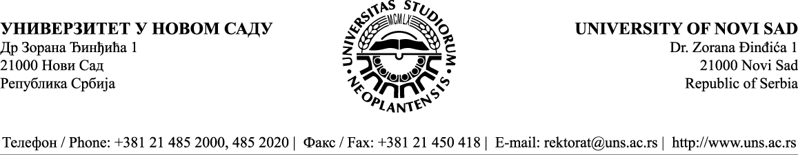
Del.broj: 02-45/2022/3
Novi Sad , 20.10.2022. godine
На основу чланa 27 Став 1 Тачка 1 Закона о јавним набавкама („Службени гласник РС“ број 91/19) Службеник за јавне набавке упућује понуђачима:

ZAHTEV ZA PONUDU
Poštovani, molim Vas da nam dostavite ponudu za sledeće:
Najam busa – mini busa
Poštovani, molim Vas da nam dostavite ponudu za sledeće:
Potrebno nam je da se izvrši prevoz za 50 studenata i emeritusa konferenciju u Zlatibor sa povratkom u Novi Sad..
Od Ponuđača se očekuje:
Najam busa - Iznajmljivanje autoprevoznika za prevoz studenata i emeritusa na konferenciju u Zlatibor sa povratkom u Novi Sad. Predviđeno je da prevoznik omogući i izvrši prevoz tih studenata i emeritusa do mesta održavanja aktivnosti koje su predviđene za vreme boravka na Zlatiboru. I odmah po zavrsetku istih da ih vrati za Novi Sad.

Ponude koncipirati kako je dato u zahtevu, s tim da će se u obzir uzimati ukupna ponuda koju nudite i koju dostavljate na memorandumu uredno ispunjenu i overenu.
Ponuda mora biti ispravno popunjena i overena. Ukoliko ponuda nije ispravno popunjena i overena, smatraće se neispravnom.

Izbor najpovoljnije ponude će se izvršiti primenom kriterijuma „najniža ponuđena cena“.

Cene predmetnih usluga u ponudi moraju biti iskazane u dinarima sa i bez poreza na dodatu vrednost i ukupno. Cenom ponuđača moraju biti obuhvaćeni i svi eventualni popusti (ne iskazuju se posebno). Cena se daje FCO naručilac i njome se obuhvataju svi zavisni troškovi koji je opterećuju. Promene ponuđenih cena tokom realizacije Ugovora neće biti moguće.

ELEMENTI PONUDE
1. Struktura cene – bez i sa uračunatim porezom na dodatu vrednost i ukupno;
2. Kvalitet – u skladu sa važećim standardima u oblasti;
3. Rok isporuke – najkasnije 24 časa od prijema pismenog zahteva/telefonskog poziva;
4. Uslovi plaćanja – 7 dana po prijemu fakture, a nakon obavljene usluge tj. sezonskog pregleda;
5. Rok važenja ponude – 30 (trideset) dana, od dana otvaranja ponuda;
6. Naručilac i izabrani ponuđač će potpisati ugovor o pružanju usluga;

Ostali elementi bitni za ispravnost ponude:
  - Rok 26.10.2022. godine.
  - Vreme do 12 časova.
  - Mesto: Univerzitet u Novom Sadu – Rektorat, Dr Zorana Đinđića 1, Novi Sad (2. sprat, JAVNE NABAVKE), ili na e-mail: javnenabavkeuns@uns.ac.rs
S poštovanjem,
Univerzitet u Novom Sadu

